Замечания к РАБОЧЕЙ ДОКУМЕНТАЦИИ
Раздел АИ3 изм.1«Архитектурные решения интерьеров. Центр информирования населения (ЦИН). Отделочные чертежи»
«Жилые дома с инженерными сетями и благоустройством территории по адресу: г. Москва, район Очаково-Матвеевское, ш. Очаковское, (Очаковское шоссе, влд. 3А,5А) (Западный административный округ)»
дата замечаний: 27.12.2024
16.12.2024

№ п/п | № листа | Замечание | Обоснование | Статус
Отклонения от ПД
 | 3 | В АИ3 на плане отделки пола для тамбура указана плитка толщиной 9 мм  В ПД АР1.ПЗ лист 23 МГЭ от 22.08.2022 и в 20.3-АР2 изм.1 лист 7 указана керамогранитная плитка 11мм  Привести в соответствие |  | Повторно до прохождения МГН
 | 3 | В АИ3 на плане отделки пола в комнате персонала и в рабочей зоне ЦИН указана керамогранитная плитка 1195*200*9мм  В ПД АР1.ПЗ лист 23 МГЭ от 22.08.2022 указана керамогранитная плитка 800*130*11мм  В 20.3-АР2 изм.1 лист 7 указана плитка толщиной 9 мм  Привести в соответствие |  | Повторно до прохождения МГН
 | 4 | В АИ3 и в 20.3-АР2 изм.1 лист 7 для отделки потолка в комнате приема пищи указан подвесной потолок ГСП-Н2 и окраска  В ПД АР1.ПЗ лист 23 МГЭ от 22.08.2022 указан подвесной потолок ГСП-А и окраска  Привести в соответствие |  | Повторно до прохождения МГН
 | 4 | В АИ3 и в 20.3-АР2 изм.1 лист 8 для тамбура указан подвесной потолок «Грильято» 75*75мм  В ПД АР1.ПЗ лист 23 МГЭ от 22.08.2022 указан подвесной потолок «Грильято» 100*100мм  Привести в соответствие, указать подвесная система «Грильято», ячейка 100*100мм, учесть замечание 1 в проектных решениях | Требования к оснащению и отделке ЦИН  ФР-11-10215/24 от 01.04.2024 | Повторно 27.12.2024
 | 4 | В АИ3 и в 20.3-АР2 изм.1 лист 8 для общественного помещения ЦИН указан подвесной потолок «Грильято» 75*75мм  В ПД АР1.ПЗ лист 23 МГЭ от 22.08.2022 для сухих помещений указан подвесной потолок «Грильято» 100*100мм  Привести в соответствие, указать подвесная система «Грильято», ячейка 100*100мм, учесть замечание 2 в проектных решениях | Требования к оснащению и отделке ЦИН  ФР-11-10215/24 от 01.04.2024 | Повторно 27.12.2024
 | 5 | В АИ3 на плане отделки стен для помещения персонала указан «фартук» 98*98*7мм  В ПД АР1.ПЗ лист 23 МГЭ от 22.08.2022 указан 300*400мм  Привести в соответствие |  | Повторно 27.12.2024
 | 5 | В АИ3 на плане отделки стен в зоне детского уголка указана магнитно-грифельная краска на высоту 2100мм  В ПД АР1.ПЗ лист 23 МГЭ от 22.08.2022 и от 27.09.2023 корр.1 краска не указана  Привести в соответствие, указать магнитно-грифельную окраску в детском уголке в ПД | Требования к оснащению и отделке ЦИН  ФР-11-10215/24 от 01.04.2024 | Повторно до прохождения МГН
 |  | Откорректировать зонирование ЦИН в разделе АИ3 изм.1 в соответствии с замечаниямии к разделу ИОС 7.4 Корр.1 от 25.12.2023 №ФР-26780/23-1  25.12.2023 №ФР-26780/23-1 АИ3 изм.1  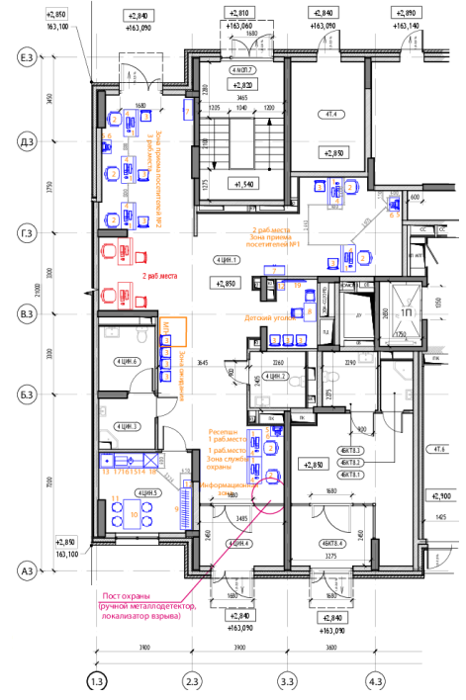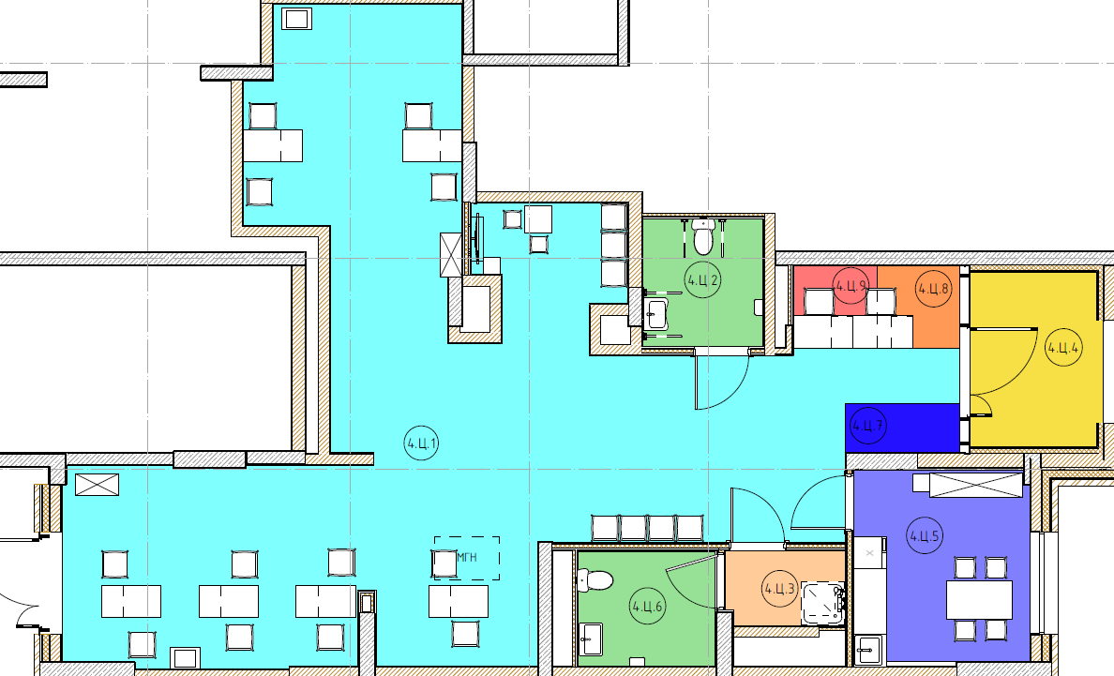 | 25.12.2023 №ФР-26780/23-1 | Впервые 28.12.2024
Оформление и комплектация тома
 | 1 | Исключить информацию и помещения не относящуюся к разделу |  | Снято 27.12.2024
 |  | Обозначить место начала раскладки плитки от стены или дверного проема |  | Снято 27.12.2024
 |  | Для всех финишных отделочных материалов указать показатели пожарной опасности для помещений БКТ с возможностью размещения ЦИН (Ф3.5). Применить материалы для отделки потолков и стен с показателями горючести не более Г1, В1, Д2, Т2, отделочные материалы пола, напольного плинтуса – не более В2, Д3, Т2, РП2 | 123-ФЗ таблица 28 | Снято 27.12.2024
 | 3 | Предоставить на плане полов с указанием отметки уровня чистого пола по укладке полов |  | Повторно 27.12.2024
Проектные решения
 | 4 | В АИ3 и в 20.3-АР2 изм.1 лист 8 для тамбура указан подвесной потолок «Грильято» 75*75мм  В ПД АР1.ПЗ лист 23 МГЭ от 22.08.2022 указан подвесной потолок «Грильято» 100*100мм  Привести в соответствие, указать подвесная система «Грильято», ячейка 100*100мм, учесть замечание 4 в отклонениях от ПД | Требования к оснащению и отделке ЦИН  ФР-11-10215/24 от 01.04.2024 | Повторно 27.12.2024
 | 4 | В АИ3 и в 20.3-АР2 изм.1 лист 8 для общественного помещения ЦИН указан подвесной потолок «Грильято» 75*75мм  В ПД АР1.ПЗ лист 23 МГЭ от 22.08.2022 для сухих помещений указан подвесной потолок «Грильято» 100*100мм  Привести в соответствие, указать подвесная система «Грильято», ячейка 100*100мм, учесть замечание 5 в отклонениях от ПД | Требования к оснащению и отделке ЦИН  ФР-11-10215/24 от 01.04.2024 | Повторно 27.12.2024
 |  | Исключить несоответствия с комплектом АР |  | Для учета в работе

Специалист инженерно-технологического
управления Бабурина Н.Д.
+7(495)651-07-97, доб.77698
e-mail: Natalia.Baburina@mosfr.ru

